**Tutoriel Jeu Worms**

Ce mini projet est un jeu tour par tour. Les joueurs jouent chacun leur tour et incarnent un Worms de la couleur qu’ils ont choisis.

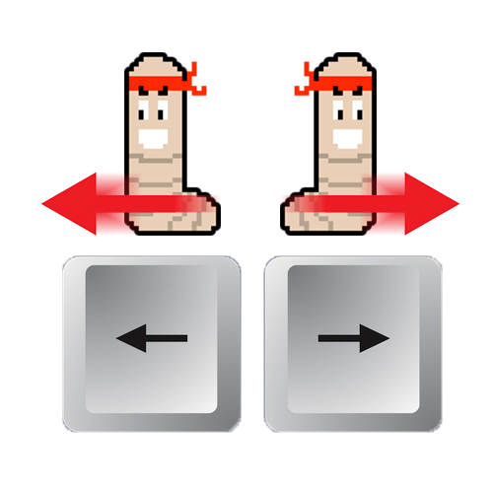

Pour déplacer le Worms il suffit d’utiliser les flèches directionnelles « droite » et « gauche »

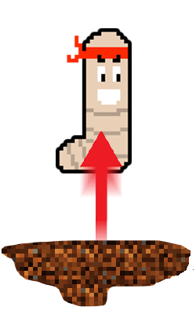

La touche « espace » du clavier permet d’effectuer un saut. Deux appuis simultanés sur cette même touche permettent d’effectuer un double saut.

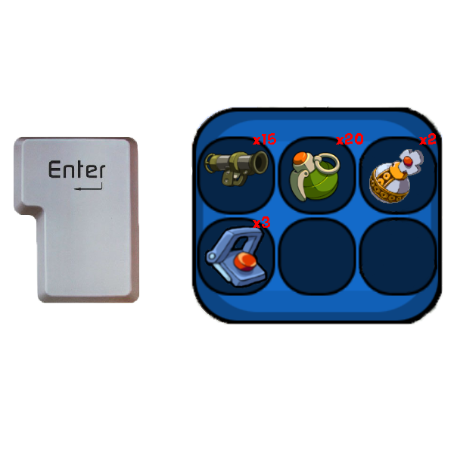

La touche « Enter » permet d’accéder à l’inventaire. Le joueur peut alors choisir l’arme qu’il souhaite pour venir à bout de son adversaire. Le joueur doit cliquer sur l’objet qu’il désire utiliser. Cela enclenche la phase de visée.

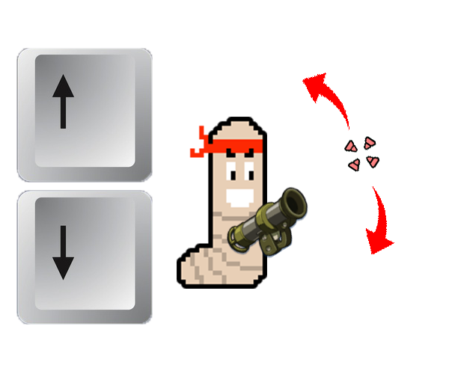

Les touches « haut » et « bas » permettent, lors de la phase de visée, de choisir l’angle avec lequel le projectile va être envoyé.

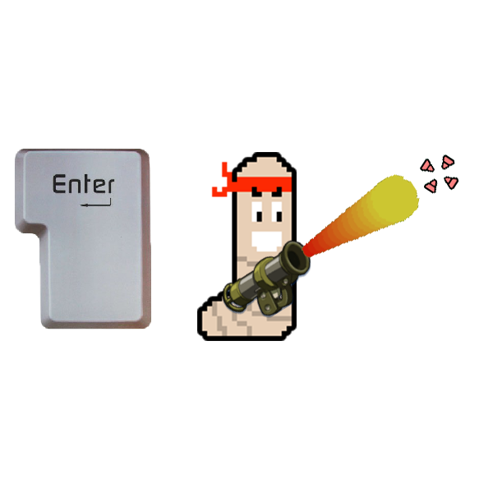

Pour lancer le projectile une fois l’angle de visée choisi, le joueur doit maintenir la touche « Enter ». Plus le joueur restera appuyer sur cette touche, plus le tir sera puissant.

**Touches supplémentaires**

http://www.icone-png.com/png/36/35853.pngPour quitter le jeu, appuyez sur Echap

http://www.icone-png.com/png/36/35896.png

Pour activer/désactiver la musique, appuyez sur M

http://www.icone-png.com/png/36/35923.png

Pour accéder au mode développeur, appelé « Cheat

Mode », appuyez sur C



Cliquez sur la molette pour afficher le rayon de l’explosion, tournez la molette pour régler ce même rayon

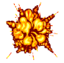Au sein du mode développeur :

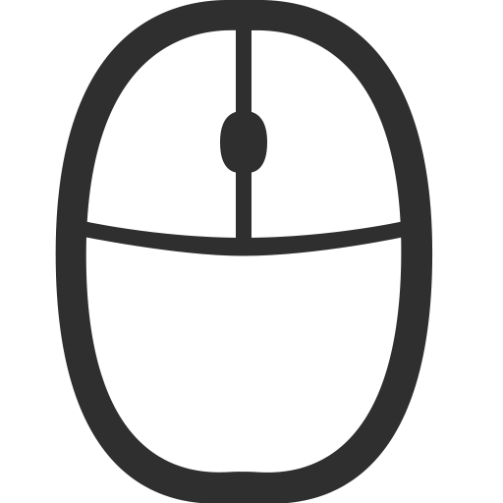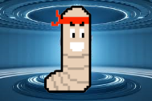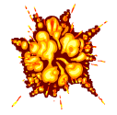

Déclencher explosion

Téléporter Worms

http://www.icone-png.com/png/36/35899.png

Appuyez sur B pour poser des blocs au lieu d’en détruire, et vice et versa